27 февраля мы приняли участие во Всероссийской акции «Единый день сдачи ЕГЭ с родителями». Целью проведения Акции явилось повышение информированности законных представителей (родителей) выпускников и общественности об особенностях экзаменационных процедур Единого государственного экзамена. Это мероприятие стало уже традиционным для нашей школы. В Акции приняли участие родители выпускников, представители администрации и учителя школы. Ежегодно организаторы выбирают ЕГЭ по русскому языку. Для участников экзамена была создана настоящая атмосфера сдачи ЕГЭ: рассадка, инструктаж, печать ЭМ в аудитории. Экзаменационные материалы состояли из восьми заданий, на выполнение которых было дано 30 минут.
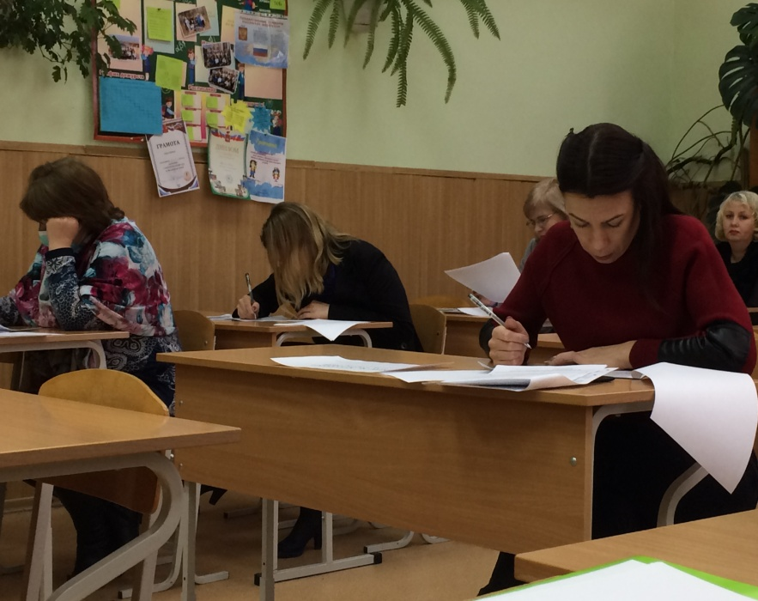
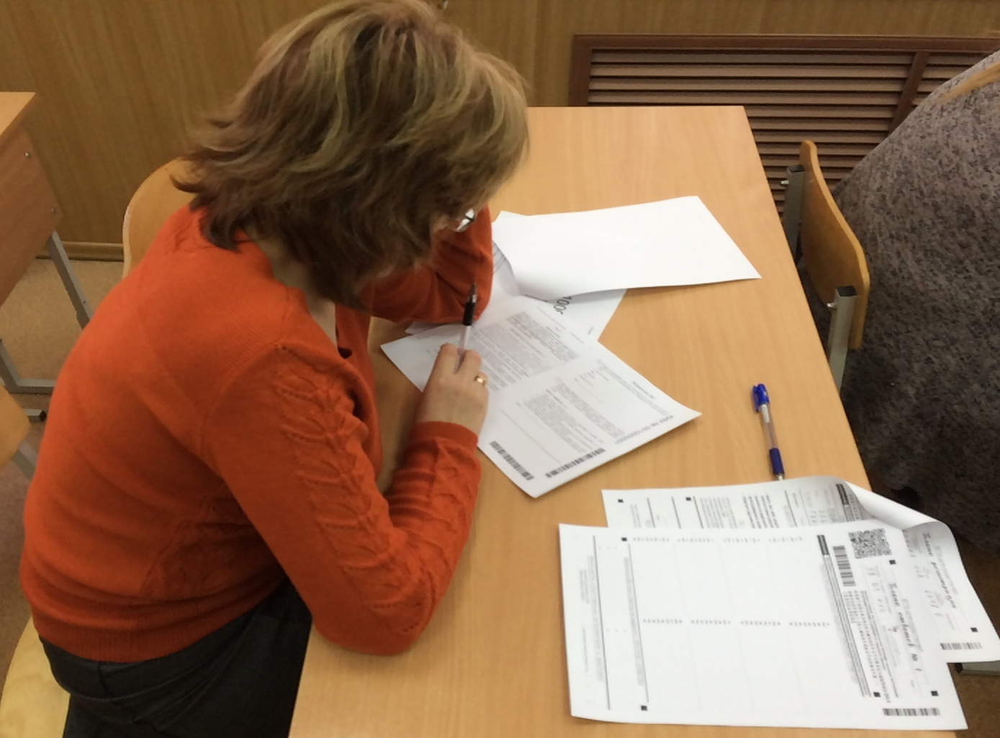
В завершении Акции был проведен разбор представленных заданий. С экзамена гости уходили в раздумье, не так легко было оказаться на месте ребенка в такой ответственный момент как Единый Государственный Экзамен.

